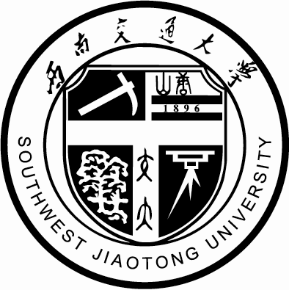

**“建国70年与爱国奋斗精神”**

**主题调研报告**

|  |  |
| --- | --- |
| 班级： | 通信2017-01班 |
| 姓名： | 宋一帆 |
| 学号： | 2017112502 |
|  |  |

**建国七十周年与爱国奋斗精神的社会调研**

--参观校史馆和机关博物馆的实践活动

2019年，中华人民共和国迎来了建国七十年！

回首这七十年，中华人民每一步都是步履蹒跚，每一步都付出了巨大的牺牲，抗美援朝战场上精神与钢铁的对抗；在南沙群岛维护我国主权时对手的无耻和卑劣；以及中国驻南斯拉夫大使馆的悲愤与耻辱等，而所付出的这一切中，既有先辈的浴血，也有我辈的拼搏。但是如今中国经过几十年来的艰苦奋斗建设，也取得了非常大的成就。经济快速发展，2018年，我国经济总值稳居世界第二；民生大大改善，七十年，我国人民生活水平从解决温饱到实现总体小康，正在迈向全面小康；科技得到进步，超级杂交水稻、高性能计算机、大数据、云计算等都对推动了我国科技和经济的发展；制度创新，人民代表大会制度保障了人民群众当家作主的权利，“一国两制”伟大构想开辟了以和平方式来实现祖国统一的伟大构想等等。

爱国从不应该是一个空洞的口号，而是奋斗的行动，一个时代有一个时代要面临的问题，一个时代有一个时代要承担起的担当。新时代是奋斗者的时代，“科研疯子”黄大年，“新太行愚公”李保国，“天眼之父“南仁东，这些新世代优秀知识分子最宝贵的品质就是仰望星空，脚踏实地，把个人梦融入中国梦，在祖国最需要的地方建功立业。

结合七十年来知识分子心有爱国情怀，为中国社会主义建设艰苦奋斗，我准备去参观校史馆和机车博物馆来进行社会实践。

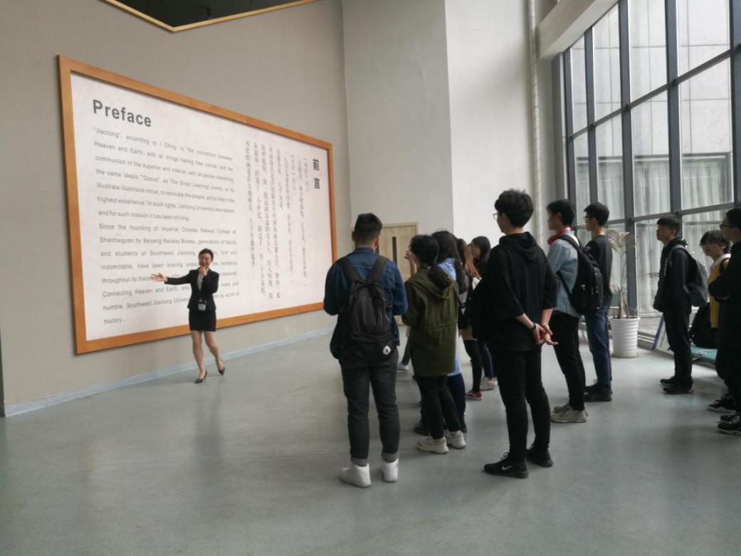

通过参观校史馆，我了解到我校很多杰出校友为中国发展做出了贡献。令我印象最深的是竺可桢教授，竺可桢是中国著名的气象学家、地理学家、教育家。他创办的气象研究所，为我国的气象学奠定了基础。同时竺可桢出任浙江大学校长，他锐意整顿浙大，立“求是”作为校训，大力培育民主、自由的学术空气。他将民族精神和科学精神有机地结合起来，形成了自己独特的办学思想。竺可桢一生经历了几个不同的历史时代，但他“始终坚持了两条：一是要爱国，二是自己要不断努力。……如果缺了这两条，做人就没有方向，很难对社会作出贡献”。“成功和努力是成比例的”。这是我校杰出校友竺可桢的人生格言。这种爱国奋斗精神是很值得我们大学生学习的。

同时曹建猷教授，吴自良教授等杰出校友的奋斗事迹也都非常值得我们学习。吴自良教授在50年代率先完成的苏联低合金钢40X 的代用品的研制，对建立中国自己的合金钢系统起了推进作用；60年代自力更生研制成分离铀同位素的核心部件甲种分离膜，打破了核垄断，为中国成功爆炸原子弹作出了重大贡献；70年代提出和指导了大规模合成电路用硅材料品质因素的研究，取得了多项成果。秉承着这种爱国精神，他的一生都在辛苦耕耘。

正是先一代人的爱国奋斗精神激励着后一辈人，每一代的交大校友，每一代的交大青年都在不懈奋斗，砥砺前行，使得交大力量越来越强，交大的成就也越来越璀璨。王家素研究院主持研制了的世界上第高温超导载人磁悬浮列车；陈清如校友主持建设了世界第一座空气重介质流化床干法选煤厂；周晨光校友主编了中国最早、最完整的金相图谱文献；林同骅校友主持设计了中国第一架运输机-C0101运输机；卢春房校友主持建设了世界上海拔最高、线路最长的高原铁路詹天佑校友主持了中国第一条自行设计修建的铁路。中国第一个地震研究中心，第一台回旋加速器，第一台干线交流电力汽车等太多太多都是我们交大校友投身祖国建设时不懈奋斗的成果。

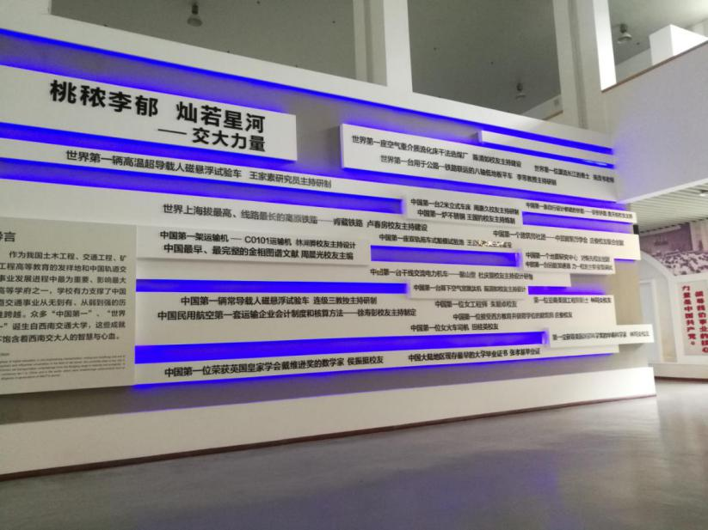

习近平在知识分子、劳动模范、青年代表座谈会上曾讲过这样一段话”我国广大知识分子要以时不我待的紧迫感、舍我其谁的责任感，主动担当，积极作为，刻苦钻研，勤奋工作，为全面建成小康社会、建设世界科技强国作出更大贡献。

希望我国广大知识分子积极投身创新发展实践，想国家之所想、急国家之所急，紧紧围绕经济竞争力的核心关键、社会发展的瓶颈制约、国家安全的重大挑战，不断增加知识积累，不断强化创新意识，不断提升创新能力，不断攀登创新高峰。”这是习近平总书记对我们当代知识分子的期望，也应是我们对自身的要求。

最后我个人谈一下我对爱国奋斗精神的理解。我觉得爱国奋斗精神主要是爱国情怀和社会价值，而作为当代大学生，作为新时代的知识青年，更应该有新担当，新作为。在大学时期就要有自己的小目标和远大理想抱负，并能为此不懈努力奋斗，来实现自我的社会价值，做一个有用的人，能为以后祖国的建设添砖加瓦。